MapDots icon分为几个部分：
App Icon，尺寸见Dimensions
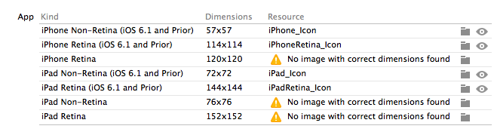
- iPhone，iPad，iOS6.1 and Prior
图标拟物化，见QQ，有种3D立体感
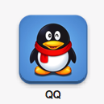
- iPhone，iPad，iOS7
图标平面化，见下图，整体平面


Kind picture

- iPhone、iPad
图标放屏幕中央，从上往下1/3左右
“MapDots”放图标下面

